XXXXXX
DATO |
Bærekraftplan
SELSKAP 20XX

Bærekraftplan for _____________________
Dato sist revisjon: ___________

1. Min virksomhet:
[fyll inn]
Veiledende tekst (NB slett boks):
Kort oppsummere bedriftens totale virksomhet og aktiviteten. En slik forklarende tekst bør dekke følgende spørsmål:
- Hvem er vi? (størrelse, eierside, bransje)
- Hvem er vi til for? (Kunder og ev. andre)
- Hva gjør vi? (Tjenester/produkter)
- Hvor operer vi? (Geografi)
- Hvor skal vi? (Hva er deres ambisjon for selskapet)
- Hva er vårt formål? (Hvorfor finnes deres selskap)

2. Våre viktigste interessenter og verdikjede:
Vår virksomhet er en del av en verdikjede, og vår påvirkning på omverden går både gjennom egen drift og verdikjeden. Verdikjeden vår og våre interessenter (de som påvirker oss og/eller påvirkes av oss) er derfor et viktig utgangspunkt for vårt bærekraftsarbeid.
Vår verdikjede: [fyll inn med deres illustrasjon eller tekst]
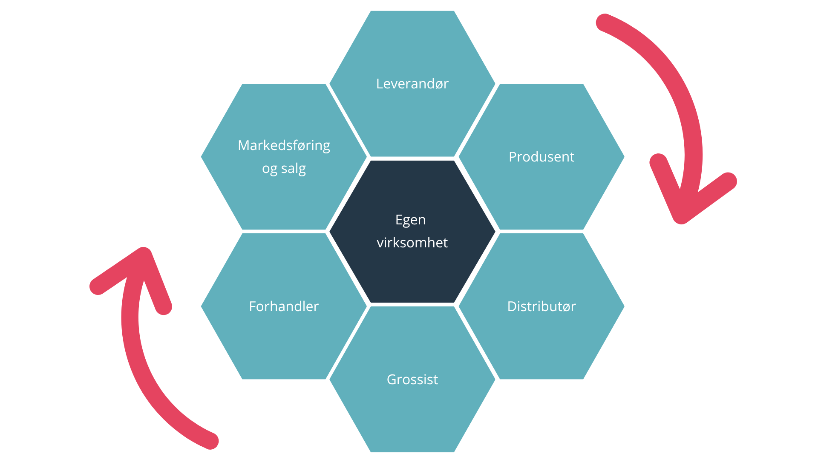
Veiledende tekst for verdikjede [NB Slett boks og illustrasjon]:
I en slik illustrasjon av verdikjeden, handler det om å få frem det vesentlige. Intern kartlegging av verdikjede kan med fordel være detaljert med selskapsnavn, men selskapsnavn trenger ikke å fremgå i dette dokumentet.
Våre viktigste interessenter:
[fyll inn med deres illustrasjon eller tekst]
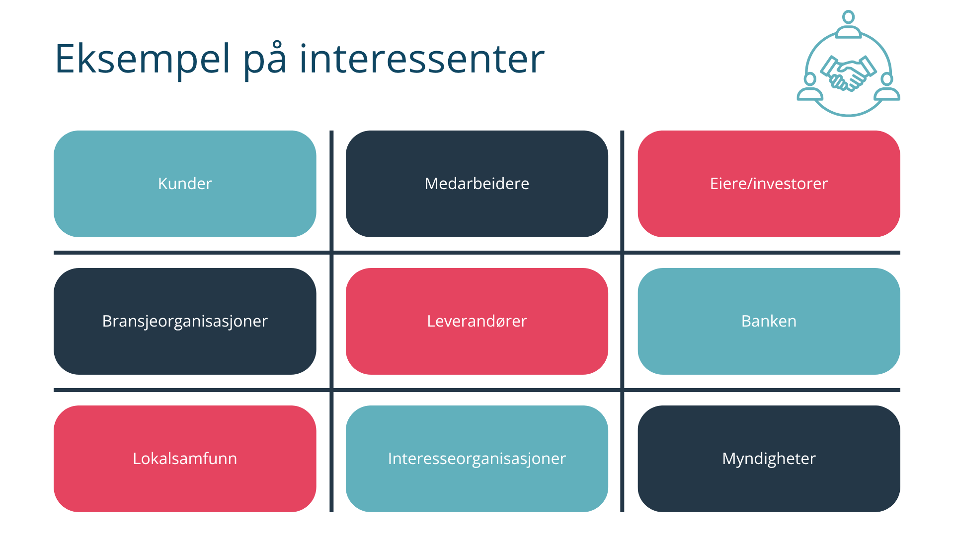
Veiledende tekst for interessenter:
I tillegg til åpenhet rundt verdikjede, bør virksomheten også være åpen om:
- Sine interessenter
- Hvordan virksomheten og verdikjeden har påvirkning på interessentene
- Hva interessentene er opptatt av

Interessenter er de interne og eksterne aktørene som påvirker eller påvirkes av oss. Dette kan være kunder, leverandører, myndigheter, lokalsamfunn, ansatte, eiere m.fl.

3. Vår påvirkning på omverden – og omverdens påvirkning på oss
[fyll inn]
Veiledende tekst for påvirkning og risiko:
Vår påvirkning:
Alle virksomheter har en påvirkning på omverden. En påvirkning kan være tiltenkt eller ikke-tiltenkt, vesentlig eller ikke-vesentlig, kortsiktig eller langsiktig, positiv eller negativ, reversibel eller ikke-reversibel. Hvilken vesentlig påvirkning har din virksomhet på ESG:
- Klima og miljø (Environment)
- Sosiale forhold, inkl. menneskerettigheter, anstendige arbeidsforhold og økonomisk ulikhet (Social)
- Etisk forretningsstyring (Governance)

En viktig endring i de senere årene er at vårt ansvar går utover kun egen virksomhet, og forgrener seg dermed også til valg av verdikjede.
Omverden har også en påvirkning på oss (risiko):
Står din virksomhet overfor fysisk risiko og/eller overgangsrisiko som en følge av bl.a. klima- og naturendringene?

4. Vårt formål og ambisjon med bærekraftsarbeidet
Veiledende tekst for ambisjoner, mål og tiltak:
Ambisjon: Beskriv formål og hvilken posisjon dere som bedrift ønsker å oppnå på bærekraftsområdet. Dette bør fortrinnsvis være så nært linket til deres ordinære forretningsstrategi som mulig. Påvirkning og risiko gir opphav til muligheter – som kan gjenspeiles både i ambisjon, mål og tiltak.
Mål og tiltak: Mål og tiltak bør ta utgangspunkt i deres vesentlige påvirkning og vesentlige risikoer dere står overfor. De må være relevante for din bedrift, målbare og mulig for dere å påvirke. Å redusere negativ påvirkning bør prioriteres fremfor å forsterke positiv påvirkning.
Er det aktuelt for dere med forpliktelse til Miljøfyrtårn, Grønnvaskingsplakaten, UN Global Compact eller de internasjonalt anerkjente menneskerettighetene, eller er det noen av FNs bærekraftsmål dere ser dere særlig har påvirkning på, så passer dette inn her.

[fyll inn tabell]
Hva/Mål | Hvordan/tiltak | Når | Status per 31. 12.xx | Ansvarlig | Prioritet

[fyll inn tekst]
Veiledende tekst for tabell:
Generell beskrivelse av status på mål og tiltakene

5. Styring og oppfølging
[fyll inn tekst]
Veiledende tekst for styring og oppfølging:
For at leser skal ha tillit til informasjonen i bærekraftsplanen, kan det være nyttig å informere om hvordan dette følges opp internt. Relevante punkter er:
-Ansvarlig for mål og tiltak i virksomheten (Styre/daglig leder?)
- Oppfølgingsfrekvens av mål og tiltak internt (kvartalsvis?)
- Jevnlig evaluering av mål og tiltak (årlig?)
- Frekvens for oppdatering av bærekraftsplanen (årlig?)

6. Signatur
Signatur daglig leder/styre?
Merk at det kan være utfordringer knyttet til å laste opp signaturer på nett, og at det derfor kan være nyttig å benytte alternative signeringsmetoder

